**bel.ru**

**После обстрела Журавлёвки под Белгородом ранен мирный житель**

Сегодня, 20:03ПроисшествияФото: Бел.Ру

**Об обстреле села Журавлёвка на границе Белгородской области рассказал вечером 14 апреля губернатор Вячеслав Гладков. Позже он сообщил о раненом мужчине.**

Как рассказал глава региона, ранения получил 37-летний местный житель. У него лёгкое осколочное ранение в предплечье. Сейчас ему оказывается медицинская помощь.

Что он делал дома, когда введён режим ЧС, будем выяснять позже, после выздоровления.Вячеслав Гладков, губернатор Белгородской области

Напомним, 14 апреля на территории Белгородской области обстреляли два приграничных села – [Сподарюшино](https://bel.ru/news/incident/14-04-2022/belgorodskoe-selo-obstrelyali-so-storony-ukrainy" \t "_blank) в Грайворонском округе и [Журавлёвка](https://bel.ru/news/incident/14-04-2022/zhuravlyovku-na-granitse-belgorodskoy-oblasti-vnov-obstrelyali-so-storony-ukrainy" \t "_blank) в Белгородском районе. Ранее из-за обстрелов со стороны Украины в Журавлёвке ввели режим ЧС, оттуда вывезли мирных жителей. Режим ЧС введён также в Нехотеевке Белгородского района.

После сегодняшних обстрелов в Белгородскую область с территории Украины привезли [двоих раненых детей](https://bel.ru/news/incident/14-04-2022/v-belgorodskuyu-oblast-privezli-ranenyh-detey-s-ukrainy). Они находятся в больнице под контролем врачей.

<https://bel.ru/news/incident/14-04-2022/posle-obstrela-zhuravlyovki-pod-belgorodom-ranen-mirnyy-zhitel>

**Журавлёвку на границе Белгородской области вновь обстреляли со стороны Украины**

Сегодня, 19:22

Происшествия

Фото: сайт администрации Журавлёвки

**Губернатор Белгородской области Вячеслав Гладков рассказал, что 14 апреля территорию села вновь обстреляли со стороны Украины. Есть разрушенные жилые дома и социальные объекты.**

Вячеслав Гладков сообщил, что пока более детальной информации нет, она будет известна позднее, после обследования территории села.

Напомним, село Журавлёвка Белгородского района [обстреляли](https://bel.ru/news/society/24-03-2022/chto-izvestno-o-proisshestvii-v-zhuravlyovke-na-utro-24-marta) со стороны Украины 23 марта, взрывы в селе продолжались и ночью 24 марта. В результате разрыва снаряда травмы получили двое мужчин и одна женщина, позже стало известно о гибели [военного священника](https://bel.ru/news/incident/30-03-2022/skr-zavyol-ugolovnoe-delo-po-faktu-ubiystva-svyaschennika-pri-obstrele-pod-belgorodom) Олега Артёмова, по факту его убийства возбуждено уголовное дело.

В сёлах Журавлёвка и Нехотеевка ввели режим ЧС, в Белгород перевезли 196 местных жителей. Разрушенные жилые дома восстанавливают.

<https://bel.ru/news/incident/14-04-2022/zhuravlyovku-na-granitse-belgorodskoy-oblasti-vnov-obstrelyali-so-storony-ukrainy>

**Гладков встретился с жителями обстрелянного села**

Сегодня, 17:59ПроисшествияФото: телеграм-канал Вячеслава Гладкова

**В пункт временного размещения в Грайворон Белгородской области вывезли десять жителей сёл Безымено и Сподарюшино, остальные ухали к родственникам и знакомым.**

По словам белгородского губернатора, всем необходимым жителей обеспечили.

«Очень надеюсь, что в ближайшее время они вернутся в свои дома. Вместе с главой округа доехали до Безымено. Глава села на месте. Сотрудники полиции, ДНД и казаки будут дежурить днём и ночью. В Сподарюшино работает следственная группа», - написал Гладков в своём телеграм-канале.

Село Сподарюшино Грайворонского городкруга [обстреляли](https://bel.ru/news/incident/14-04-2022/belgorodskoe-selo-obstrelyali-so-storony-ukrainy) со стороны Украины днём 14 апреля. Пострадавших и разрушений нет.

<https://bel.ru/news/incident/14-04-2022/gladkov-vstretilsya-s-zhitelyami-obstrelyannogo-sela>

**Дожди ненадолго оставят Белгород**

Сегодня, 17:05ОбществоФото: «Бел.Ру»

**По прогнозам синоптиков, осадков не ожидается и в пятницу. Однако в выходные в областном центре снова будет дождливо. Прогнозом погоды поделились в МЧС и Гидрометцентре.**

В Белгородской области 15 апреля будет переменная облачность. Существенных осадков не ожидается. Ветер западной четверти будет дуть со скоростью 5–10 м/с. Ночью +1…+6 ˚С, днём +11…+16 ˚С.

В Белгороде в пятницу дождя не будет. Температура ночью и днём составит +5 ˚С и +15 ˚С соответственно. При этом в выходные будет дождливо: осадки ожидаются и в субботу, и в воскресенье. Небольшой дождь, судя по текущему прогнозу, пройдёт и в понедельник, 17 апреля.

В Старом Осколе в пятницу температура составит +4 ˚С ночью и +14 ˚С днём, без осадков. В Валуйках и Новом Осколе — около +5 ˚С и +15 ˚С соответственно.

<https://bel.ru/news/society/14-04-2022/dozhdi-nenadolgo-ostavyat-belgorod>

**Белгородское село обстреляли со стороны Украины**

Сегодня, 16:17

Происшествия

Фото: страница администрации Грайворонского горокруга во "ВКонтакте"

**Происшествие случилось в селе Сподарюшино Грайворонского горокруга. Жертв и пострадавших, а также разрушений нет, сообщил губернатор Вячеслав Гладков в своём телеграм-канале. Жителей двух сёл временно вывезли. В населённые пункты направили дополнительную охрану.**

14 апреля в Белгородской области обстреляли село со стороны Украины. Случилось это в селе Сподарюшино Грайворонского горокруга.

Жертв и пострадавших среди мирного населения нет, жилые и социальные объекты не повреждены, сообщил Вячеслав Гладков. Жителей сёл Сподарюшино и Безымено временно вывезли. «*Они в безопасности, под контролем главы района. Очень надеюсь, что они в максимально короткий срок смогут вернуться в свои дома»*, — добавил губернатор. Сам Вячеслав Гладков уже выехал на место происшествия.

По информации главы региона, в оба села направили дополнительную охрану, в том числе дружинников и казаков.

Напомним, что 14 апреля обстреляли и погранпункт в Брянской области. В пункте пропуска на момент происшествия находились беженцы. По результатам авиаобстрела на территории региона пострадали семеро, в том числе беременная женщина и малолетний ребёнок. Федеральный следком завёл уголовное дело.

<https://bel.ru/news/incident/14-04-2022/belgorodskoe-selo-obstrelyali-so-storony-ukrainy>

**В Белгороде и районе сгорели «Газель» и Dodge**

Сегодня, 11:24ПроисшествияФото: УМЧС по Белгородской области

**Загорелись машины из-за технических неисправностей. Оба возгорания ликвидировали пожарные. Об этом сообщили в региональном ГУ МЧС.**

В областном центре и Белгородском районе загорелись два автомобиля. Пожары произошли из-за технических неисправностей. Оба возгорания ликвидировали пожарные.

13 апреля во втором часу дня загорелась «Газель» на дороге от Новосадового до Северного. Огонь повредил моторный отсек и кабину автомобиля. Пожар ликвидировали в течение 15 минут. Предполагаемой причиной возгорания стали технические неисправности.

Вечером того же дня на улице Есенина в Белгороде загорелся Dodge Grand Caravan. Огонь повредил моторный отсек машины. По оценкам специалистов, пожар также произошёл из-за технических неисправностей.

Напомним, в феврале белгородцы лишились двух[иномарок](https://bel.ru/news/incident/04-02-2022/belgorodtsy-lishilis-dvuh-inomarok-iz-za-pozharov) из-за пожаров. Тогда сгорели Volvo 850 и Mercedes. Причинами пожара тоже стали технические проблемы.

<https://bel.ru/news/incident/14-04-2022/v-belgorode-i-rayone-sgoreli-gazel-i-dodge>

**belnovosti.ru**

# Стало известно о пострадавшем в результате обстрела Белгородской области со стороны Украины

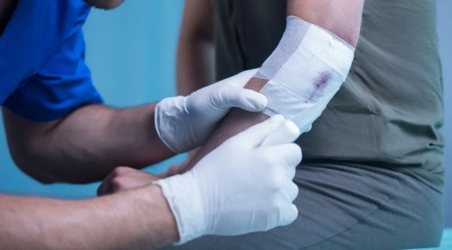

**Теперь – в Журавлёвке**

*«Это местный житель тридцати семи лет. Он получил легкое осколочное ранение в предплечье. Сейчас ему оказывается вся необходимая медицинская помощь. Что он делал дома, когда введён режим ЧС, будем выяснять позже, после выздоровления», – сказал Вячеслав Гладков*

<https://www.belnovosti.ru/novosti/110256.html>

# Вячеслав Гладков сообщил о новом обстреле в Белгородской области

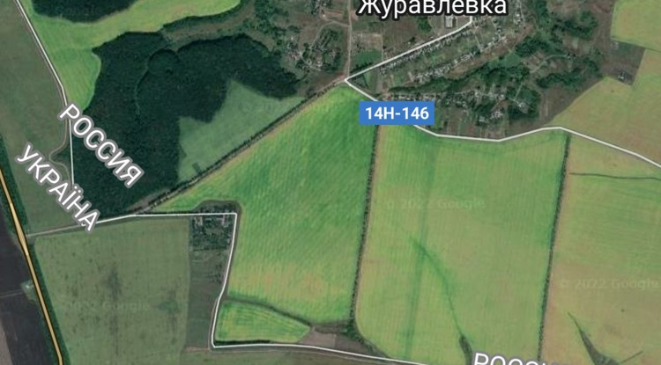

**Со стороны Украины обстреляли Журавлёвку**

*Есть повреждения жилых домов, социальных объектов. Информации о жертвах и пострадавших нет. В данном селе уже был объявлен режим ЧС, и люди вывезены за его пределы. Более подробная информация будет после детального обследования территории, – пишет губернатор*

<https://www.belnovosti.ru/novosti/110254.html>

# Украинскими военными было обстреляно село в Белгородской области

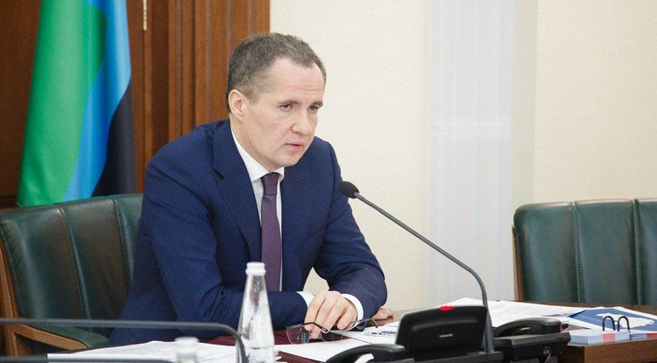Фото: Пресс-служба правительства Белгородской области

**Жертв и разрушений в результате происшествия нет. Об этом сообщил губернатор области Вячеслав Гладков**

**14 апреля** обстрелу со стороны Украины было подвергнуто село Сподарюшино Грайворонского городского округа.

Пострадавших и жертв среди мирного населения нет. Разрушений жилых и социальных зданий также нет. Жителей села Сподарюшино и соседнего села Безымено вывезли в безопасное место, а в сёла направили дополнительную охрану.

Позже губернатор сообщил, что встретился с жителями сёл.

*«В пункте временного размещения в Грайвороне сейчас не больше 10 человек, остальные разместились у родственников и знакомых. Всем необходимым жители обеспечены. Очень надеюсь, что в ближайшее время они вернутся в свои дома.Вместе с главой округа доехали до Безымено. Глава села на месте. Сотрудники полиции, ДНД и казаки будут дежурить днем и ночью», — написал глава региона в своём телеграм-канале.*

**Вячеслав Гладков**отметил, что в Сподарюшино работает следственная группа.

<https://www.belnovosti.ru/novosti/110252.html>

**bel.kp.ru**

В Белгороде горит камыш

Об этом в своем телеграм-канале сообщил мэр Антон Иванов

По словам градоначальника, пожарные на месте, ситуация под контролем..

- На улице Индустриальная в районе железнодорожного депо загорелся камыш, - об этом в своем телеграм-канале сообщил мэр Белгорода Антон Иванов.

По словам градоначальника, пожарные на месте, ситуация под контролем.

Напомним, что сегодня Белгородчина дважды подверглась обстрелам со стороны Украины.

Сначала село Сподарюшино в Грайворонском городском округе, а затем село Журавлевка Белгородского района. В Журавлевке пострадал мужчина, а обстрел Сподарюшино обернулся ранениями двух украинских детей.

Читайте на WWW.BEL.KP.RU: <https://www.bel.kp.ru/online/news/4707934/>

Пятница в Белгородской области пройдет без существенных осадков

Днем ожидается до 16 градусов тепла

В пятницу в Белгороде будет довольно тепло.

В Белгородской области уже чувствуется весна. Начинают распускать почки, а жители региона выкладывают в соцсетях фото первоцветов.

Синоптики обещают на пятницу довольно теплую погоду. 15 апреля в регионе ожидается переменная облачность. Существенных осадков белгородцам не обещают. Ветер будет дуть западный. Его скорость составит пять-десять метров в секунду.

Ночью будет от одного до шести градусов тепла. Днем столбики термометров поднимутся до отметки плюс одиннадцать – плюс шестнадцать градусов.

Читайте на WWW.BEL.KP.RU: <https://www.bel.kp.ru/online/news/4707470/>

В МЧС опровергли информацию о скором введении в Белгородской области «красного» уровня опасности

Авторы фейка обзванивали жителей региона под видом сотрудников ведомства

Спасатели предупредили белгородцев о новом фейке. фото: с сайта ГУ МЧС России по Белгородской области.

В Главном управлении МЧС России по Белгородской области рассказали о новом фейке. Неизвестные под видом сотрудников ведомства обзванивали жителей региона и сообщали о якобы скором введении «красного» уровня опасности, рекомендовали запастись водой и не выходить из дома.

- Эта информация не соответствует действительности и является фейком! Ее цель – посеять панику среди населения, - прокомментировали в пресс-службе регионального управления МЧС.

Спасатели призывают белгородцев сохранять спокойствие и доверять только информации, размещенной на официальных ресурсах федеральных и региональных органов власти.

Читайте на WWW.BEL.KP.RU: <https://www.bel.kp.ru/online/news/4706576/>

**vbelgorode.com**

**В Белгородской области обстреляли село Журавлевка**

**Есть повреждения жилых домов и социальных объектов.**

[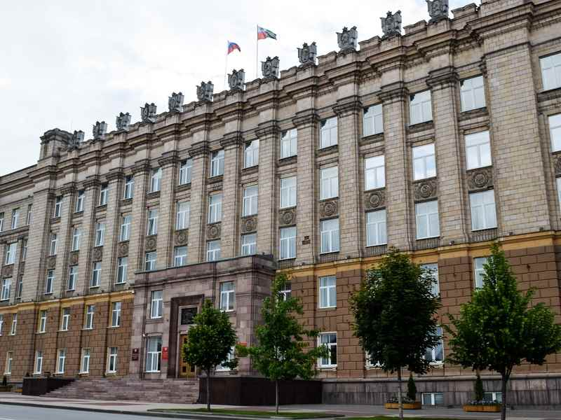](http://vbelgorode.com/media/imgs2019/pravit_belgorod.jpg)

Еще одно село в Белгородской области подверглось обстрелу со стороны Украины. Это село Журавлевка в Белгородском районе. Об этом сегодня, 14 апреля, сообщил губернатор.

*«Есть повреждения жилых домов, социальных объектов. Информации о жертвах и пострадавших нет», -*написал Вячеслав Гладков в telegram-канале.

Ранее в этом населенном пункте уже объявили режим ЧС. Жителей вывезли за ео пределы.

*«Более подробная информация будет после детального обследования территории»,-*сообщил губернатор.

Напомним, что также сегодня обстрелу со стороны Украины подверглось село Сподарюшино. Там, к счастью, обошлось без пострадавших и разрушений.

<http://vbelgorode.com/incidents/187760/>

# Село в Белгородской области подверглось обстрелу со стороны Украины

**Разрушений и пострадавших нет. Губернатор Вячеслав Гладков выехал в Грайворонский городской округ.**

[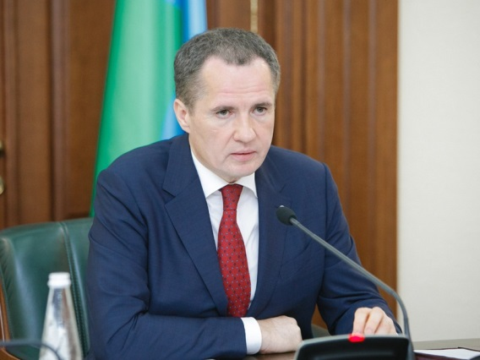](http://vbelgorode.com/media/imgs2019/gladkov_belgorod.jpg)

Сегодня, 14 апреля, в Белгородской области было неспокойно, а конкретно — в Грайворонском городском округе. Село Сподарюшино подверглось обстрелу со стороны Украины. Об этом в своем Telegram-канале сообщил губернатор.

"Пострадавших и жертв среди мирного населения нет. Разрушений жилых и социальных объектов нет",- уточнил Вячеслав Гладков.

Он также сообщил, что из соображений безопасности из сел Безымено и Сподарюшино временно вывезли жителей.

"Очень надеюсь, что они в максимально короткий срок смогут вернуться в свои дома. Оба села сейчас находятся под дополнительной охраной, в том числе силами сотрудников ДНД и казаков",- отметил глава региона.

Он сам выехал на место, чтобы оценить ситуацию.

<http://vbelgorode.com/incidents/187757/>

**belpressa.ru**

# Во время обстрела в белгородской Журавлёвке пострадал житель села

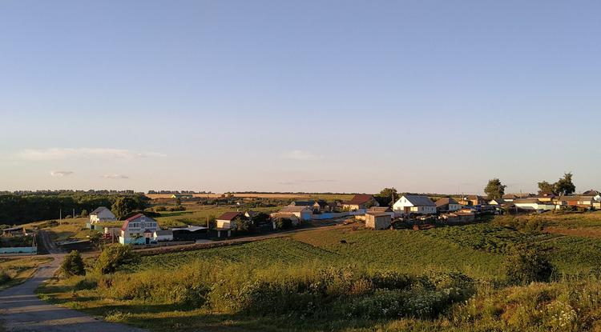ЖуравлёвкаФото: Олег Гончаренко

**37-летний мужчина получил лёгкое осколочное ранение в предплечье.**

«Сейчас ему оказывается вся необходимая медицинская помощь. Что он делал дома, когда введён режим ЧС, будем выяснять позже, после выздоровления», – [написал](https://t.me/vvgladkov/235) губернатор Белгородской области **Вячеслав Гладков** в своём телеграм-канале.

Об [обстреле](https://www.belpressa.ru/42895.html) села со стороны Украины стало известно сегодня вечером. Также сегодня, 14 апреля, обстреляли грайворонское село [Сподарюшино](https://www.belpressa.ru/42891.html" \t "_blank).

<https://www.belpressa.ru/type/news/42897.html>

# В Белгородскую область доставили двух пострадавших детей с Украины

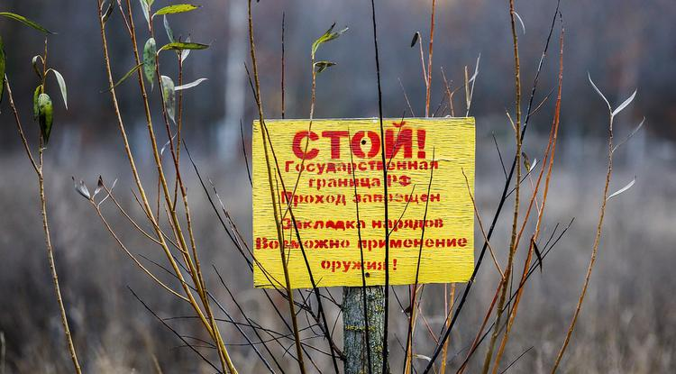Фото: Павел Колядин

**Сейчас они находятся в больнице.**

14 июля на очередной прямой линии «10 вопросов губернатору» **Вячеслав Гладков** рассказал о ситуации в грайворонском селе Сподарюшино, которое сегодня подверглось обстрелу со стороны Украины.

«В Грайворонском районе день был очень непростой. Было столкновение в селе Сподарюшино – [обстрел](https://www.belpressa.ru/42891.html). Я очень рад, что ни один мирный житель не пострадал, все находятся в безопасности. Разрушений жилых домов и социальных объектов нет», – сообщил губернатор.

К сожалению, отметил Гладков, с территории Украины в Белгородскую область сегодня доставили двух раненых детей.

«Они имеют ранения, сейчас находятся у нас в больнице, ими занимаются врачи. Это жители Украины, – уточнил губернатор. – Повторюсь, что среди пострадавших жителей Белгородской области нет».

На фоне случившегося белгородцы спросили у Вячеслава Гладкова, можно ли не водить детей в детский сад из‑за жёлтого уровня террористической опасности и, соответственно, не оплачивать пропущенное время.

«Не совсем та причина, которая прописана в законодательстве, но ссылайтесь на меня. Пишите заявление, если есть желание оставить ребёнка дома, после вашего заявления платы не будет», – пообещал глава региона.

<https://www.belpressa.ru/type/news/42896.html>

# Под Белгородом обстреляли село Журавлёвка

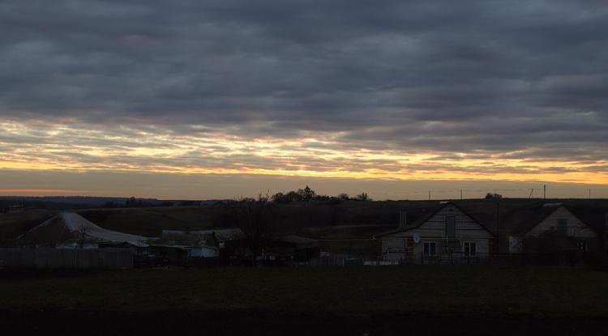Фото: Александра Талалаева

**Есть разрушения жилых домов и соцобъектов.**

«Был обстрел со стороны Украины нашего села Журавлёвка. Есть повреждения жилых домов, социальных объектов. Информации о жертвах и пострадавших нет. В данном селе уже был объявлен режим ЧС, и люди вывезены за его пределы», – [сообщил](https://t.me/vvgladkov/234) губернатор Белгородской области **Вячеслав Гладков**.

Это уже второй обстрел территории Белгородской области за день. Сегодня, 14 апреля, также [обстреляли](https://www.belpressa.ru/42886.html) грайворонское село Сподарюшино.

<https://www.belpressa.ru/type/news/42895.html>

# Губернатор Белгородской области встретился с жителями грайворонского села после ЧП

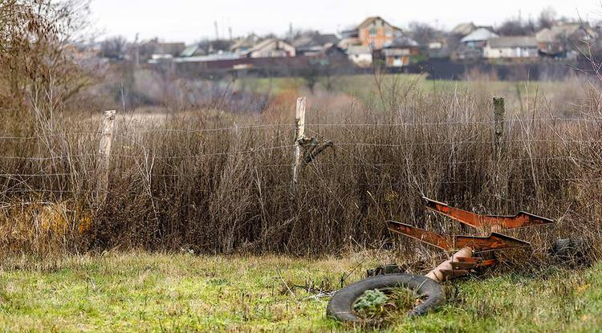Фото: Павел Колядин

**После сегодняшнего обстрела села Сподарюшино со стороны Украины люди временно оставили свои дома. Также покинули жильё жители села Безымено.**

«В пункте временного размещения в Грайвороне сейчас не больше 10 человек, остальные разместились у родственников и знакомых. Всем необходимым жители обеспечены. Очень надеюсь, что в ближайшее время они вернутся в свои дома», – [написал](https://t.me/vvgladkov/233) губернатор в своём телеграм-канале.

Также он сообщил, что он вместе с главой округа доехал и до Безымено:

«Глава села на месте. Сотрудники полиции, ДНД и казаки будут дежурить днем и ночью».

Напомним, село Сподарюшино [обстреляли](https://www.belpressa.ru/42886.html) сегодня, 14 апреля, со стороны Украины. Пострадавших среди жителей нет.

Сейчас на месте происшествия работает следственная группа, сообщил Гладков.

<https://www.belpressa.ru/type/news/42891.html>

# Село в Белгородской области обстреляли со стороны Украины

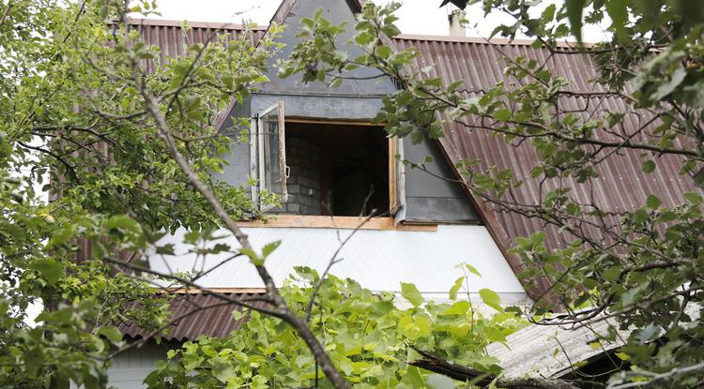Фото: Вадим Заблоцкий (архив)

**ЧП произошло в селе Сподарюшино Грайворонского округа. Пострадавших среди жителей нет.**

О происшествии [сообщил](https://t.me/vvgladkov/232) губернатор **Вячеслав Гладков**:

«Сегодня было неспокойно в Грайворонском округе. Село Сподарюшино было подвергнуто обстрелу со стороны Украины. Пострадавших и жертв среди мирного населения нет. Разрушений жилых и социальных объектов нет».

Губернатор рассказал, что жителей двух сёл – Безымено и Сподарюшено – временно вывезли за пределы населённых пунктов. Сейчас они в безопасности.

«Очень надеюсь, что они в максимально короткий срок смогут вернуться в свои дома. Оба села сейчас находятся под дополнительной охраной, в том числе силами сотрудников ДНД и казаков».

Глава региона выехал на место ЧП.

<https://www.belpressa.ru/type/news/42886.html>

**belgorodtv.ru**

# При обстреле белгородской Журавлевки пострадал местный житель

[14.04.2022](http://belgorodtv.ru/?m=202204)

В селе Журавлевка Белгородского района после обстрела пострадал 37-летний местный житель. Он получил легкое осколочное ранение в предплечье. Об этом сообщил губернатор области в телеграм-канале.

«Сейчас ему оказывается вся необходимая медицинская помощь. Что он делал дома, когда введён режим ЧС, будем выяснять позже, после выздоровления», — написал Вячеслав Гладков.

Напомним, село Журавлевку Белгородского района обстреляли со стороны Украины сегодня вечером. Есть повреждения жилых домов и социальных объектов.

<http://belgorodtv.ru/?p=235725>

# Белгородское село Журавлевку обстреляли со стороны Украины

[14.04.2022](http://belgorodtv.ru/?m=202204)

Село Журавлевку Белгородского района обстреляли со стороны Украины. Информации о жертвах и пострадавших нет. Есть повреждения жилых домов и социальных объектов. Об этом сообщил губернатор области Вячеслав Гладков во время десятиминутного прямого эфира.

«В селе уже был объявлен режим ЧС, и люди вывезены за его пределы. Более подробная информация будет после детального обследования территории», — сообщил Вячеслав Гладков.

Глава региона добавил, что сегодня со стороны Украины обстреляли село Сподарюшино Грайворонского городского округа. Пострадавших среди жителей Белгородской области нет. Разрушений жилых домов и соцобъектов нет. Пострадали двое детей, которых доставили с Украины. Они сейчас находятся в больнице. Всех жителей из сел Безымено и Сподарюшино вывезли в безопасное место.

<http://belgorodtv.ru/?p=235720>

# Вячеслав Гладков побывал в пострадавшем от обстрела грайворонском селе

[14.04.2022](http://belgorodtv.ru/?m=202204)

Губернатор Белгородской области встретился с жителями, которые выехали из сел Безымено и Сподарюшино. Об этом Вячеслав Гладков сообщил в своем телеграм-канале.

По словам руководителя области, в пункте временного размещения в Грайвороне сейчас находятся не более 10 человек, остальные разместились у родственников и знакомых.

«Всем необходимым жители обеспечены. Очень надеюсь, что в ближайшее время они вернутся в свои дома», — написал губернатор.

Вячеслав Гладков с главой Грайворонского округа побывали в селе Безымено.

«Глава села на месте. Сотрудники полиции, добровольные народные дружины и казаки будут дежурить днем и ночью», — отметил руководитель области.

В селе Сподарюшино работает следственная группа.

<http://belgorodtv.ru/?p=235717>

# Грайворонское село Сподарюшино обстреляли со стороны Украины: пострадавших среди мирного населения нет

[14.04.2022](http://belgorodtv.ru/?m=202204)

Село Сподарюшино Грайворонского городского округа обстреляли со стороны Украины. Об этом сообщил губернатор области Вячеслав Гладков в телеграм-канале. Пострадавших и жертв среди мирного населения нет.

«Разрушений жилых и социальных объектов нет. Для обеспечения безопасности жителей временно вывезли из сел Безымено и Сподарюшино. Они в безопасности, под контролем главы района. Очень надеюсь, что они в максимально короткий срок смогут вернуться в свои дома. Оба села сейчас находятся под дополнительной охраной, в том числе силами сотрудников ДНД и казаков», — написал Вячеслав Гладков.

Губернатор сообщил, что выехал на место происшествия.

<http://belgorodtv.ru/?p=235706>

# В освобожденные села Харьковской области доставили 80 тонн гуманитарной помощи

[14.04.2022](http://belgorodtv.ru/?m=202204)

В освобожденных селах Харьковской области налаживают мирную жизнь. Решаются вопросы с поставками продуктов питания, восстанавливается инфраструктура. Большую помощь оказывают спасатели. На машинах привозят все необходимое. Безопасность обеспечивают российские военнослужащие.

На склад доставлена очередная партия гуманитарной помощи. Сначала разгрузка, потом займутся фасовкой. Распределить все привезенное необходимо между 19 населенными пунктами. Всего здесь более 80 тонн самого необходимого.

Остро стоит вопрос с водо- и электроснабжением, а также связью. Информацию люди узнают из привезенных свежих газет. На повестке также – налаживание местного производства выпечки хлеба. Этот вопрос уже решается. На освобожденной территории Харьковской области работает временная гражданская администрация. Шаг за шагом жизнь в приграничных украинских селах налаживается.

<http://belgorodtv.ru/?p=235642>

**mchsrf.ru**

В пятницу без осадков

По данным белгородских синоптиков, завтра, 15 апреля на территории региона ожидается переменная облачность. Без существенных осадков. Ветер западной четверти 5-10 м/с. Температура воздуха ночью 1-6˚ тепла, днем от 11 до 16˚ тепла.

В Белгороде ночью 3-5˚ тепла, днем от 14 до 16˚ тепла.

Главное управление [МЧС России по Белгородской области](http://mchsrf.ru/region/16.html) призывает граждан не жечь траву и мусор вблизи жилых помещений, хозяйственных построек и промышленных объектов. Если вы заметили возгорание сухой травянистой растительности не оставайтесь равнодушными – попробуйте самостоятельно его потушить, закидав песком, землей или залив водой!

Во время нахождения на весенней рыбалке не забывайте о правилах поведения на водных объектах. Во избежание несчастных случаев лучше рыбачить, не отходя далеко от берега. И перед уходом на рыбалку стоит обязательно сообщить о месте промысла родным и близким, а также уточнить время возвращения с рыбалки.

Автомобилистам специалисты советуют соблюдать правила дорожного движения. Проявляйте особую осторожность на перекрестках и пешеходных переходах. Помните что любой источник огня, в том числе и сигарета, выброшенная из окна автомобиля, приводит к возгоранию высохшей травы, поэтому воздержитесь от курения во время движения.

В случае происшествия звоните по телефону [Службы](http://fssprf.ru/) спасения "112", единый телефон доверия Главного управления [МЧС России по Белгородской области](http://mchsrf.ru/region/16.html) - 39-99-99.

<https://mchsrf.ru/news/777937-v-pyatnitsu-bez-osadkov.html>

Планируя отдых на берегах рек и водохранилищ, соблюдайте правила безопасности

Климатическая обстановка на территории региона с приходом весны имеет крайне нестабильный характер. Теплая и солнечная погода часто меняется местами с дождями и сильным ветром, что в свою очередь оказывает существенное воздействие на планируемый отдых, особенно когда дело касается местных рек и водохранилищ. Гражданам, которые собираются провести свободное время на берегах водных объектов, нужно соблюдать правила безопасности и внимательно следить за окружающей обстановкой.

Сотрудники государственной инспекции по маломерным судам Главного управления [МЧС России по Белгородской области](http://mchsrf.ru/region/16.html) напоминают любителям активного отдыха о мерах предосторожности, которые необходимо соблюдать, отправляясь на рыбалку или разбивая лагерь рядом с водоемами.

Инспекторы рекомендуют внимательно смотреть под ноги, передвигаясь вдоль береговой линии, избегать покатых склонов и оврагов, а так же участков суши с неустойчивой почвой, которая от дождей и воздействия окружающей среды может обрушиться под ногами человека и стать причиной падения в холодную воду.

Выбирая место для отдыха, следует располагаться как можно дальше от сухих и неустойчивых деревьев, особенно в ветряную погоду. Воздержитесь от использования [водного транспорта.](http://zakonbase.ru/content/base/269477/) В этом время года реки и водохранилища наполнены плавающими бревнами, ветками и другими опасными предметами, столкновение с которыми может закончиться аварией с последующими травмами.

Отдельного внимания заслуживает вопрос детской безопасности. Если вы взяли ребенка на отдых, доведите до него важные правила поведения, а так же последствия их нарушения. Будьте рядом и внимательно следите за действиями подрастающего поколения. Пресекайте любую потенциально опасную активность, чтобы уберечь его от вреда здоровью.

Специальные памятки, которые сотрудники [МЧС](http://mchsrf.ru/) раздают всем желающим, завершая профилактическую беседу, помогут сделать ваш досуг комфортным и безопасным, огородив от возможных неприятностей и несчастны случаев:

- соблюдайте правила безопасности и поведения, находясь на территории водных объектов, внимательно следите за климатической обстановкой;

- будьте внимательны, передвигаясь вдоль береговой линии, избегайте оврагов, склонов и неустойчивых участков почвы;

- не используйте [водный транспорт,](http://zakonbase.ru/content/base/269477/) чтобы избежать столкновения с ветками и мусором;

- не разбивайте лагерь под сухими и неустойчивыми деревьями;

- внимательно следите за детьми, контролируйте их передвижения и активность, обозначьте запрет игр вблизи водоемов.

Если вы стали свидетелем возникновения пожара, срочно сообщайте о происшествии по номеру телефона «112» или «101». Единый «телефон доверия» Главного управления [МЧС России по Белгородской области](http://mchsrf.ru/region/16.html) – 39-99-99.

<https://mchsrf.ru/news/777872-planiruya-otdyih-na-beregah-rek-i-vodohranilisch-soblyudayte-pravila-bezopasnosti.html>

В Белгородской области проходит III завершающий этап командно-штабного учения по теме: «Ликвидация природных пожаров»

Целью тренировки является проверка готовности звеньев функциональной подсистемы РСЧС Белгородской области к действиям по предназначению, совершенствование слаженности в работе органов управления функциональной и территориальной подсистем РСЧС Белгородской области при угрозе возникновения природных пожаров, а также проверка их готовности к ликвидации последствий чрезвычайных ситуаций, связанных с природными пожарами.

Согласно легенде учений, в результате наступления сухой и тёплой погоды на территории Белгородской области происходят многочисленные случаи возгорания сухой растительности, в том числе и в лесном фонде. В результате резкого усиления ветра существует угроза перехода пожара на жилые строения. На телефон Единой [Службы](http://fssprf.ru/) спасения «112» поступило сообщение о возгорании лесного массива в урочище «Липки». Для ликвидации условного лесного пожара задействованы все силы и средства местного пожарно-спасательного гарнизона г. Белгорода, управления лесами Белгородской области, а также представители администрации района и все службы жизнеобеспечения.

Напомним, с 12 по 14 апреля в Белгородской области проходиn региональный этап всероссийских командно-штабных учений. В них органы власти различного уровня, ведомства, звенья территориальной подсистемы РСЧС проверяют готовность к сезонным рискам, связанными с весенним паводком и природными пожарами.

<https://mchsrf.ru/news/777936-v-belgorodskoy-oblasti-prohodit-III-zavershayuschiy-etap-komandno-shtabnogo-ucheniya-po.html>

Взрывотехники области ликвидировали три боеприпаса времен Великой Отечественной войны

Великая Отечественная война закончилась 77 лет назад, но даже сейчас можно обнаружить взрывоопасные предметы былых лет. Взрывотехники поисково-спасательной службы Белгородской области проводят обследование территорий, обезвреживание и уничтожение взрывоопасных предметов во избежание угрозы жизни и здоровью населения. Накануне, специалисты взрывотехнической группы поисково-спасательной службы области изъяли и уничтожили три единицы боеприпасов времен Великой Отечественной войны.13 апреля в Белгородском районе было обезврежено два взрывоопасных предмета. В поселке Разумное собственник частного земельного участка во время проведения сельскохозяйственных работ обнаружил гранату РГД-33. А в селе Соломино во время прогулки в лесу местные жители обнаружили артиллерийский снаряд 105 мм.Позже селе в Маслова Пристань Шебекинского городского округа в лесопосадке очевидцы во время прогулки обнаружили минометную мину 81 мм. Все найденные боеприпасы были изъяты взрывотехниками поисково-спасательной службы области и ликвидированы на специальном полигоне. Перевозка извлеченных снарядов к месту их уничтожения производилась на специально оборудованном автомобиле. Главное управление [МЧС России по Белгородской области](http://mchsrf.ru/region/16.html) напоминает, в случае обнаружения взрывоопасных предметов или внешне схожего с ним предмета необходимо:- немедленно сообщить об опасной находке в Службу спасения по телефону – «112» или в полицию – «102»; - при производстве земляных или других работ - остановить работу; - хорошо запомнить место обнаружения предмета; - установить предупредительные знаки или использовать различные подручные материалы - жерди, колья, верёвки, куски материи, камни, грунт и т.п. При обнаружении ВОП категорически запрещается предпринимать любые действия с ними. Этим вы сохраните свою жизнь и поможете предотвратить несчастный случай.

<https://mchsrf.ru/news/777871-vzryivotehniki-oblasti-likvidirovali-tri-boepripasa-vremen-velikoy-otechestvennoy-voynyi.html>

В Белгородской области 2 раза пожарные выезжали на ликвидацию вoзгораний в транспортных средствах

Основные причины пожаров на автотранспорте — нарушение правил технической эксплуатации автомобилей, неполадки электропроводки в авто, поджоги. В списке причин возгорания также могут быть: утечка топлива, неосторожность при перевозке горючих веществ, хранение в машине промасленной ветоши и даже курение в салоне. В Белгородской области только за прошедшие сутки 2 раза пожарные выезжали на ликвидацию возгораний в автомобилях. Так, 13 апреля во втором часу дня поступило сообщение о пожаре на автодороге «Новосадовый – Северный» Белгородского района. Произошел пожар в автомобиле «Газель». В результате с лучившегося, огнем повреждён моторный отсек и кабина автомобиля. Предполагаемая причина пожара - неисправность систем, механизмов и узлов транспортного средства. Пожар ликвидирован в 13 часов 15 минут. Для ликвидации пожара привлекался дежурный караул пожарно-спасательной части № 4.

В седьмом часу вечера в городе Белгород по улице Есенина произошел пожар в автомобиле «Додж Гранд Караван». Огонь повредил моторный отсек автомобиля. Предполагаемая причина пожара - неисправность систем, механизмов и узлов транспортного средства. Пожар был ликвидирован в 18 часов 38 минут дежурным караулом пожарно-спасательной части № 2.

Чтобы уберечь автомобиль от пожара, Главное управление [МЧС России по Белгородской области](http://mchsrf.ru/region/16.html) рекомендует водителям:

1. Вовремя проходить технический осмотр.

2. Устанавливать магнитолу, сигнализацию, предпусковой подогреватель двигателя только в специализированных центрах.

3. В салоне автомобиля всегда должен быть огнетушитель.

4. Нужно следить за исправностью всего электрооборудования.

5. Следить за герметичностью, а также исправностью топливной аппаратуры двигателя.

6. Не держать посторонние, легко воспламеняемые предметы в моторном отсеке.

7. Перевозить горюче смазочные материалы только в герметичных емкостях, которые не должны подтекать.

При обнаружении возгорания незамедлительно сообщайте об этом в «Службу спасения» по телефону «112» или «101». .

<https://mchsrf.ru/news/777856-v-belgorodskoy-oblasti-2-raza-pojarnyie-vyiezjali-na-likvidatsiyu-vozgoraniy.html>

Инспекторы пожарного надзора помогают заботиться о детской безопасности

Детская шалость с огнем является одной из наиболее распространенных причин возникновения пожаров. Простой интерес к опасной стихии, а так же легкомысленное отношение к источникам добычи огня, таким как спички и зажигалки, в любой момент может закончиться серьезным происшествием, в ходе которого пострадают не только юные зачинщики, но и окружающие их граждане и инфраструктура.

Сотрудники надзорной деятельности и профилактической работы города Шебекино спешат напомнить родителям и наставникам подрастающего поколения, что своевременный и последовательный диалог с ребенком о правилах пожарной безопасности позволит предотвратить возникновение пожара и уберечь его здоровье от ненужного риска.

Инспекторы рекомендуют взрослым ежедневно напоминать мальчикам и девочкам о последствиях неосторожного обращения с огнем в формате ознакомительной беседы или уделять этой проблеме внеклассные занятия и часы, если дело касается общеобразовательных и дошкольных учреждений. Особое внимание стоит уделить вопросам предупреждения и предотвращения несчастных случаев. Необходимо убрать от детских рук огнеопасные предметы и легковоспламеняющиеся жидкости, обозначить запрет использования и разведения огня без присутствия взрослых.

Отдельно стоит повторить правила пожарной безопасности при использовании бытовых приборов. Родителям не следует давать детям самостоятельно пользоваться утюгами, микроволновками, газовыми котлами и другими приспособлениями, которые при нарушении правил эксплуатации могут стать причиной пожара или взрыва.

Чтобы старшему поколению было проще донести до детей необходимую информацию, каждому участнику мероприятия раздали специальные листовки, в которых на простом и понятном языке описаны основные правила пожарные безопасности:

- соблюдайте правила пожарной безопасности и обращения с огнем, это послужи отличным примером для подрастающего поколения;

- храните огнеопасные предметы и жидкости подальше от детей и открытого огня, держите в доме огнетушитель на случай экстренной ситуации;

- не допускайте детей до эксплуатации бытовой и отопительной техники, объясните им возможные последствия нарушения правил пожарной безопасности;

- оборудуйте дом системой АДПИ, чтобы повысить уровень пожарной безопасности;

- проводите систематические беседы с ребенком, чтобы напомнить ему необходимые меры предосторожности;

- расскажите детям, что поджог сухой травы может закончиться серьезным пожаром, который может подвергнуть опасности, как самого ребенка, так и людей живущих неподалеку.

Если вы стали свидетелем возникновения пожара, срочно сообщайте о происшествии по номеру телефона «112» или «101». Единый «телефон доверия» Главного управления [МЧС России по Белгородской области](http://mchsrf.ru/region/16.html) – 39-99-99.

<https://mchsrf.ru/news/777855-inspektoryi-pojarnogo-nadzora-pomogayut-zabotitsya-o-detskoy-bezopasnosti.html>

О правилах пожарной безопасности напомнили председателям садовых некоммерческих товариществ

В администрации Старооскольского городского округа состоялось собрание с председателями садовых некоммерческих товариществ (СНТ), расположенных на территории округа. Главной темой обсуждения стала готовность СНТ к пожароопасному периоду. О профилактических мероприятиях, которые необходимо провести в дачных товариществах для того, чтобы весенний пожароопасный сезон прошел без происшествий, проинформировали собравшихся начальник отдела надзорной деятельности и профилактической работы Старооскольского городского округа подполковник внутренней службы Александр Ансимов. До председателей СНТ были доведены основные требования правил противопожарного режима в РФ, установленных постановлением правительства РФ от 16 сентября 2020 г. N 1479 «Об утверждении Правил противопожарного режима в РФ», в том числе требования пожарной безопасности при выжигании сухой растительности, обустройства минерализованных полос, очистку территорий от сухой травянистой растительности, пожнивных остатков, валежника, порубочных остатков, мусора и других горючих материалов, а также порядок использования открытого огня и разведения костров на землях сельскохозяйственного назначения.

Особое внимание представителей СНТ сотрудники [МЧС России](http://mchsrf.ru/) акцентировал на необходимости обустроить на территориях дачных посёлков дополнительные водоисточники для тушения пожаров и установить указатели местоположения водоисточников.

<https://mchsrf.ru/news/777835-o-pravilah-pojarnoy-bezopasnosti-napomnili-predsedatelyam-sadovyih-nekommercheskih-tovarischestv.html>

Дезинфекция - комплекс мероприятий, направленный на уничтожение вредоносных вирусов

В целях недопущения распространения коронавирусной инфекции и обеспечения безопасности сотрудников Главного управления [МЧС России по Белгородской области](http://mchsrf.ru/region/16.html) продолжается ежедневная санитарная обработка помещений и техники с использованием средств для дезинфекции.

Дезинфекция техники – это не простая формальность, а важная составляющая, которая позволяет предотвратить распространение вирусных инфекций. Кроме того, ведется своевременная санитарная обработка боевой одежды личного состава.

Ежедневно сотрудники чрезвычайного ведомства проводят санитарную обработку своих рабочих мест: хлорсодержащим раствором протирают стол, технику и все поверхности с которыми соприкасаются каждый день. Средство для дезинфекции имеет широкий спектр противовирусной направленности. Данный раствор является эффективным в момент его нанесения – активный хлор оказывает разрушающее воздействие на вирусы.

Кроме того, сотрудники [МЧС](http://mchsrf.ru/) соблюдают все рекомендации министерства здравоохранения. Перед началом рабочих суток у каждого сотрудника измеряется температура, проводится контроль состояния здоровья. В случае, если температура тела выше нормы, имеются признаки недомогания или заболевания, пожарных и спасателей направляют в медицинские учреждения.

<https://mchsrf.ru/news/777834-dezinfektsiya---kompleks-meropriyatiy-napravlennyiy-na-unichtojenie-vredonosnyih-virusov.html>

**mirbelogorya.ru**

## [В Журавлёвке есть пострадавший после сегодняшнего обстрела](https://mirbelogorya.ru/region-news/61-belgorodskaya-oblast-news/47335-v-zhuravljovke-est-postradavshij-posle-segodnyashnego-obstrela.html)

Раздел: [Белгородская область](https://mirbelogorya.ru/region-news/61-belgorodskaya-oblast-news.html)

Опубликовано: 14.04.2022 19:56

Автор: Дмитрий Пиня

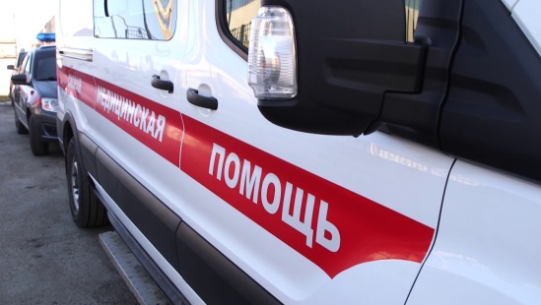Фото: Мир БелогорьяИм оказался 37-летний местный житель, сообщил Вячеслав Гладков.

Он получил лёгкое осколочное ранение в предплечье, сейчас ему оказывают всю необходимую медицинскую помощь.

«Что он делал дома, когда введён режим ЧС, будем выяснять позже, после выздоровления», – написал **Вячеслав Гладков** в своём [Telegram-канале](https://t.me/vvgladkov/235).

<https://mirbelogorya.ru/region-news/61-belgorodskaya-oblast-news/47335-v-zhuravljovke-est-postradavshij-posle-segodnyashnego-obstrela.html>

## [Вячеслав Гладков сообщил о новом обстреле села Журавлёвка со стороны Украины](https://mirbelogorya.ru/region-news/61-belgorodskaya-oblast-news/47332-vyacheslav-gladkov-soobshchil-o-novom-obstrele-sela-zhuravljovka-so-storony-ukrainy.html)

Раздел: [Белгородская область](https://mirbelogorya.ru/region-news/61-belgorodskaya-oblast-news.html)

Опубликовано: 14.04.2022 19:12

Автор: Дмитрий Пиня

Фото: пресс-служба губернатора и правительства Белгородской областиГубернатор Вячеслав Гладков [сообщил](https://t.me/vvgladkov/234) об обстреле приграничного села Журавлёвка. Есть повреждения домов и социальных объектов.

«Был обстрел со стороны Украины нашего села Журавлёвка. Есть повреждения жилых домов, социальных объектов. Информации о жертвах и пострадавших нет. В данном селе уже был объявлен режим ЧС, и люди вывезены за его пределы. Более подробная информация будет после детального обследования территории», – написал Вячеслав Гладков в своём[Telegram-канале](https://t.me/vvgladkov/234).

<https://mirbelogorya.ru/region-news/61-belgorodskaya-oblast-news/47332-vyacheslav-gladkov-soobshchil-o-novom-obstrele-sela-zhuravljovka-so-storony-ukrainy.html>

## [Вячеслав Гладков встретился с жителями обстреляного Украиной села](https://mirbelogorya.ru/region-news/61-belgorodskaya-oblast-news/47328-vyacheslav-gladkov-vstretilsya-s-zhitelyami-obstrelyanogo-ukrainoj-sela.html)

Раздел: [Белгородская область](https://mirbelogorya.ru/region-news/61-belgorodskaya-oblast-news.html)

Опубликовано: 14.04.2022 18:08

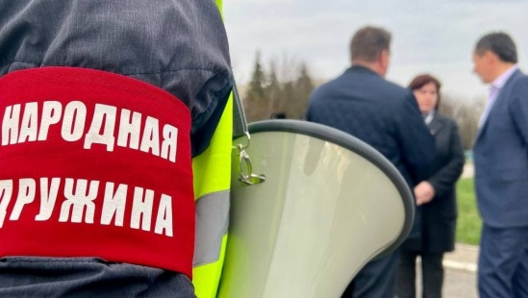Фото: telegram-канал Вячеслава ГладковаОб этом глава региона сообщил в своём [Telegram-канале](https://t.me/vvgladkov/233).

В пункте временного размещения в Грайвороне сейчас не больше 10 человек, сообщает губернатор. Всем необходимым жители обеспечены. Остальные уехавшие разместились у родственников и знакомых.

Сотрудники полиции и ДНД на территории сёл будут дежурить круглосуточно.

В Сподарюшино работает следственная группа.

<https://mirbelogorya.ru/region-news/61-belgorodskaya-oblast-news/47328-vyacheslav-gladkov-vstretilsya-s-zhitelyami-obstrelyanogo-ukrainoj-sela.html>

## [За прошедшие сутки в Белгородской области загорелось 2 автомобиля](https://mirbelogorya.ru/region-news/61-belgorodskaya-oblast-news/47327-za-proshedshie-sutki-v-belgorodskoj-oblasti-zagorelos-2-avtomobilya.html)

Раздел: [Белгородская область](https://mirbelogorya.ru/region-news/61-belgorodskaya-oblast-news.html)

Опубликовано: 14.04.2022 17:25

Автор: Дмитрий Пиня

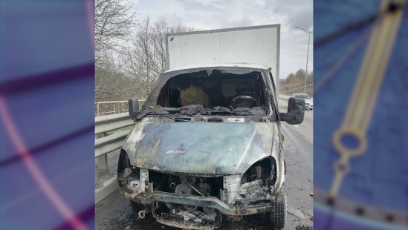Фото: пресс-служба ГУ МЧС России по Белгородской областиТолько за прошедшие сутки в Белгородской области специалисты дважды выезжали на ликвидацию возгораний в автомобилях.

Вчера днём под Белгородом загорелась «Газель». Повреждены моторный отсек и кабина машины.

Вечером того же дня на улице Есенина загорелся «Додж Гранд Караван». Возгорания ликвидировали пожарные. Эксперты считают, что системы, механизмы и узлы автомобилей были неисправны.

<https://mirbelogorya.ru/region-news/61-belgorodskaya-oblast-news/47327-za-proshedshie-sutki-v-belgorodskoj-oblasti-zagorelos-2-avtomobilya.html>

## [Вячеслав Гладков сообщил об обстреле со стороны Украины села в Грайворонском округе](https://mirbelogorya.ru/region-news/50-grajvoron/47324-vyacheslav-gladkov-soobshchil-ob-obstrele-so-storony-ukrainy-sela-v-grajvoronskom-okruge.html)

Раздел: [Грайворон](https://mirbelogorya.ru/region-news/50-grajvoron.html)

Опубликовано: 14.04.2022 16:13

Автор: Дмитрий Пиня

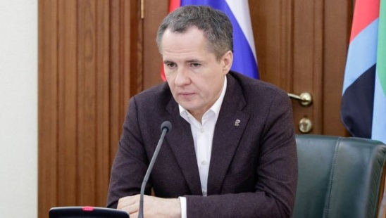Фото: пресс-служба губернатора и правительства Белгородской областиОб обстреле села Сподарюшино Грайворонского горокруга сообщил Вячеслав Гладков.

Пострадавших и жертв среди мирного населения нет. Разрушений зданий также нет.

Жителей села Безымено и Сподарюшино вывезли, они в безопасности. Оба села сейчас находятся под дополнительной охраной, в том числе силами сотрудников ДНД и казаков, сообщает глава региона.

Вячеслав Гладков лично выехал на место происшествия.

<https://mirbelogorya.ru/region-news/50-grajvoron/47324-vyacheslav-gladkov-soobshchil-ob-obstrele-so-storony-ukrainy-sela-v-grajvoronskom-okruge.html>

**moe-belgorod.ru**

# Во время обстрела Журавлевки пострадал человек

37-летний мужчина получил ранение предплечья

Во время обстрела Журавлевки пострадал человек

Во время [обстрела приграничной Журавлевки](https://moe-belgorod.ru/news/ofitsialno/1122928) пострадал человек. Об этом сообщил губернатор Вячеслав Гладков.

По словам главы региона, ранение предплечья получил 37-летний мужчина – житель села. Что он делал дома во время действия режима ЧС, пока неизвестно. Разбираться в этом будут, когда он пойдет на поправку. Сейчас мужчине оказывают медицинскую помощь.

Напомним, инцидент произошел сегодня, 14 апреля. Сейчас на месте работают сотрудники профильных ведомств. Известно, что во время обстрела пострадали жилые и социальные объекты.

Ранее стало известно об [обстреле села Сподарюшино](https://moe-belgorod.ru/news/ofitsialno/1122894) Грайворонского горокруга. Там также обошлось без пострадавших среди мирного населения. Но домам и соцобъектам повезло больше – разрушений не обнаружили. [Людей вывезли](https://moe-belgorod.ru/news/ofitsialno/1122919) из Сподарюшино и соседнего Безымено. Малая часть жителей остановилась в пункте временного размещения. Остальные поехали к родственникам и друзьям.   
Подробнее: <https://moe-belgorod.ru/news/incidents/1122936>

# В Белгородской области снова обстреляли Журавлевку

На этот раз не обошлось без разрушений

В Белгородской области снова обстреляли Журавлевку

В Белгородской области снова обстреляли приграничную Журавлевку. Об этом сообщил губернатор Вячеслав Гладков.

По словам главы региона, инцидент произошел сегодня, 14 апреля. Губернатор сообщает, что обстрел вели со стороны Украины. На этот раз не обошлось без разрушений – повреждены социальные и жилые объекты. К счастью, жертв и пострадавших нет. Несколько недель назад в селе объявили режим ЧС, а людей эвакуировали.

«Более подробная информация будет после детального обследования территории», - пишет губернатор.

Напомним, ранее стало известно об [обстреле села Сподарюшино](https://moe-belgorod.ru/news/ofitsialno/1122894) Грайворонского горокруга. Там также обошлось без пострадавших среди мирного населения. Но домам и соцобъектам повезло больше – разрушений не обнаружили. [Людей вывезли](https://moe-belgorod.ru/news/ofitsialno/1122919) из Сподарюшино и соседнего Безымено. Малая часть жителей остановилась в пункте временного размещения. Остальные поехали к родственникам и друзьям.   
Подробнее: <https://moe-belgorod.ru/news/ofitsialno/1122928>

**Белгородский губернатор прокомментировал обстрел в Сподарюшино**

На месте работает следственная группа

* [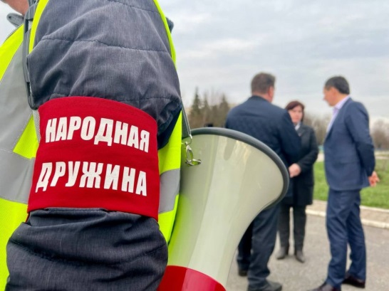](https://moe-belgorod.ru/media_new/1/8/1/7/1/1/1/material_1122919/original_photo-thumb_1920.jpg)

Фото: t.me/vvgladkov

Белгородский губернатор прокомментировал обстрел в Сподарюшино

Глава Белгородской области Вячеслав Гладков прокомментировал ситуацию в селе Сподарюшино Грайворонского горокруга. Сегодня, 14 апреля, там [произошел обстрел](https://moe-belgorod.ru/news/ofitsialno/1122894).

По словам губернатора, в пунктах временного размещения остановились не более 10 человек. Все остальные жители приграничных населенных пунктов Сподарюшино и Безымено отправились к родственникам и знакомым. Всем необходимым эвакуированных граждан обеспечили. Когда они смогут вернуться домой, пока остается только догадываться. На месте происшествия работает следственная группа.

«Вместе с главой округа доехали до Безымено. Глава села на месте. Сотрудники полиции, ДНД и казаки будут дежурить днем и ночью», — говорится в сообщении.

Напомним, в происшествии обошлось без жертв и пострадавших среди мирного населения. Социальные и жилые объекты тоже уцелели.  
Подробнее: <https://moe-belgorod.ru/news/ofitsialno/1122919>

**В Белгородской области обстреляли село**

Мирное население не пострадало

* [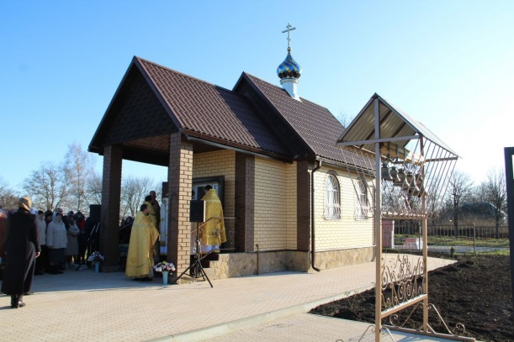](https://moe-belgorod.ru/media_new/1/8/1/7/0/4/2/material_1122894/original_photo-thumb_1920.jpg)

В Белгородской области обстреляли село

В Белгородской области обстреляли село Сподарюшино Грайворонского горокруга. Об этом в своем телеграм-канале сообщил губернатор Вячеслав Гладков.

По словам главы региона, огонь вели со стороны соседнего государства. Мирное население в происшествии не пострадало. Социальные и жилые объекты уцелели. Жителей Сподарюшино и соседнего Безымено временно эвакуировали.

«Они в безопасности, под контролем главы района. Очень надеюсь, что они в максимально короткий срок смогут вернуться в свои дома. Оба села сейчас находятся под дополнительной охраной, в том числе силами сотрудников ДНД и казаков. Выехал на место», — пишет губернатор.  
Подробнее: <https://moe-belgorod.ru/news/ofitsialno/1122894>

**В Белгородскую область идет потепление**

Синоптики обещают до +16 градусов в предстоящую пятницу

* [](https://moe-belgorod.ru/media_new/1/8/1/7/0/3/2/material_1122885/original_photo-thumb_1920.jpg)

В Белгородскую область идет потепление

В Белгородскую область вновь идет потепление. Об этом сообщает пресс-служба регионального ГУ МЧС.

По данным источника, погода порадует нас в ближайшую пятницу, 15 апреля. Синоптики обещают до 16 градусов тепла и ветер западной четверти, который будет дуть со скоростью 5 - 10 метров в секунду.

Напомним, согласно прогнозам синоптиков погодные качели не покинут регион до Пасхи. Поэтому граждан просят не забывать о правилах безопасности: обходить стороной деревья во время сильного ветра и быть внимательными на дорогах.   
Подробнее: <https://moe-belgorod.ru/news/weather/1122885>

**Под Белгородом на трассе сгорела «ГАЗель»**

Эксперты считают, что транспорт был неисправен

* [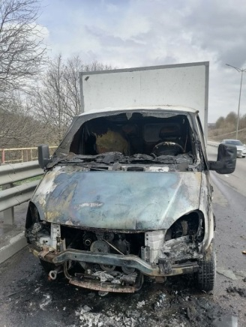](https://moe-belgorod.ru/media_new/1/8/1/6/9/1/4/material_1122850/original_photo-thumb_1920.jpg).gov.ru

Под Белгородом на трассе сгорела ГАЗель

В Белгородском районе случился пожар. На трассе сгорела «ГАЗель».

В пресс-службе регионального ГУ МЧС рассказали, что тревожный звонок поступил в службу спасения вчера, 13 апреля, во втором часу дня. Машина загорелась на трассе, ведущей из Новосадового в Северный.

На место сразу направили дежурный караул пожарно-спасательной части № 4. В 13:15 пламя удалось потушить. Но огонь успел повредить моторный отсек и кабину. К счастью, обошлось без пострадавших.

Точную причину возгорания эксперты установят в ближайшее время. Пока они полагают, что транспорт был неисправен.   
Подробнее: <https://moe-belgorod.ru/news/incidents/1122850>

**В Белгороде на объездной столкнулись три авто**

Авария случилась сегодня утром

* [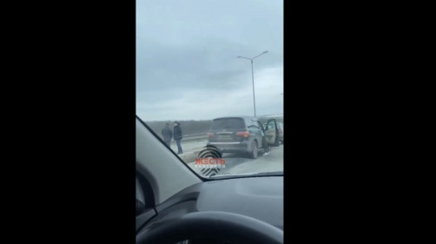](https://moe-belgorod.ru/media_new/1/8/1/6/9/0/6/material_1122844/original_photo-thumb_1920.jpg)

В Белгороде на объездной столкнулись три авто

В Белгороде утро началось с ДТП. На объездной дороге столкнулись сразу три автомобиля.

Видеозапись последствий происшествия опубликовали в телеграм-канале «Жесть Белгород». По данным источника, машины не разъехались на улице Механизаторов. Судя по записи, проезжую часть не поделили водители трех внедорожников, которые двигались по левой полосе.

Есть ли в аварии пострадавшие, пока неизвестно. Подробности происшествия уточняются.

Подробнее: <https://moe-belgorod.ru/news/incidents/1122844>

# Белгородские власти опровергли фейк о трехнедельном обстреле села

В сеть попали неоднозначные сообщения

Белгородские власти опровергли фейк о трехнедельном обстреле села

В Белгородской области власти опровергли фейк о трехнедельном обстреле приграничного села со стороны Украины. Обсуждение развернулось под прямым эфиром губернатора во «ВКонтакте».

Одна из подписчиц опубликовала скриншоты сообщений из сети. В них женщина писала о том, что под обстрел якобы попало село Козинка Грайворонского горокруга. Атаки, по ее словам, велись на протяжении трех недель, а жителей никто не эвакуировал. В фейке оказался замешан и губернатор, который якобы совсем недавно узнал о случившемся.

Пресс-служба администрации Грайворонского городского округа отреагировала на сообщение. Представители ведомства заявили, что глава муниципалитета находится на связи с жителями Козинской сельской территории. Губернатор также встречался с населением, но необходимости в эвакуации не было.

«В случае возникновения реальной необходимости оперативные службы заблаговременно, используя системы оповещения, объявят о порядке необходимых действий. Мы находимся под надежной защитой ВС РФ, Пограничной службы ФСБ России, а также Росгвардии. Вся работа силовых структур сейчас направлена только на одно - на безопасность населения области. Сохраняйте спокойствие и держите связь с сельской администрацией, которая всегда окажет необходимую помощь»,- говорится в сообщении.

Напомним, инцидент в Грайворонском горокруге действительно был, но сегодня. По обстрел попали не жители Козинки, а [Сподарюшино](https://moe-belgorod.ru/news/ofitsialno/1122894). В происшествии обошлось без пострадавших среди мирного населения. Но домам и соцобъектам повезло больше – разрушений не обнаружили. [Людей вывезли](https://moe-belgorod.ru/news/ofitsialno/1122919) из Сподарюшино и соседнего Безымено. Малая часть жителей остановилась в пункте временного размещения. Остальные поехали к родственникам и друзьям.   
Подробнее: [https://moe-belgorod.ru/news/incidents/1122936  
Подробнее:](https://moe-belgorod.ru/news/incidents/1122936)<https://moe-belgorod.ru/news/ofitsialno/1122939>

**4725.ru**

# В МЧС опровергли фейки о "красном" уровне опасности в Белгородской области

*Сегодня, 08.27*

Главное управление МЧС по Белгородской области предостерегает жителей региона от фейков о введении наивысшего, "красного" уровня опасности на территории региона и призывает доверять только официальным данным.

По информации ведомства, жители региона сообщают о звонках с неизвестных им номеров, зарегистрированных не в России.

Звонящие представляются сотрудниками МЧС, сообщают, что в скором времени в области будет введён "красный" уровень опасности и рекомендуют людям подготовить запасы воды и не выходить из дома.

"Главное управление МЧС России по Белгородской области сообщает: эта информация не соответствует действительности и является фейком. Ее цель – посеять панику среди населения", - говорится в релизе.

Ведомство рекомендует доверять только официальной информации.

<http://4725.ru/news/04/2022/1360760342.html>

**гибдд.рф**

## Информация о ДТП на дорогах Белгородской области

Апрель, 14  09:00



13 апреля на дорогах региона дорожно-транспортных происшествий с пострадавшими не зарегистрировано.

<https://гибдд.рф/r/31/news/item/29549731>

**go31.ru**

# Пожар возле железнодорожного вокзала в Белгороде. Видео

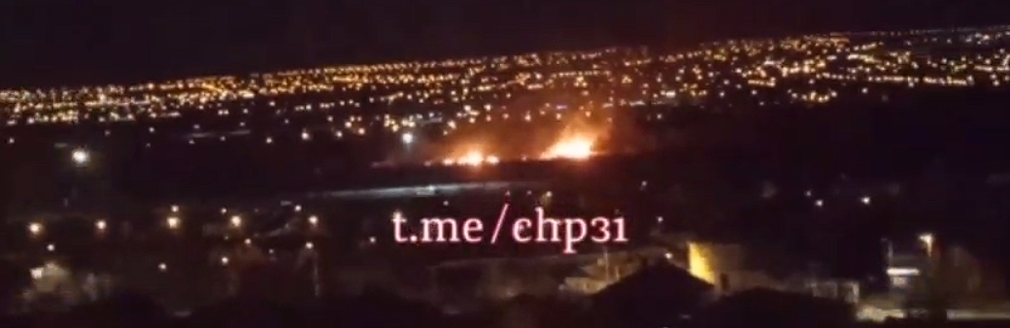

Фото: кадр из видео с Telegram-канала «ЧП регион 31»

В Белгороде в районе железнодорожного вокзала горит камыш. Жителей успокоил мэр Антон Иванов: по его словам, опасности нет.

Сегодня вечером жители Белгорода испугались возгорания в районе улицы Индустриальной, что недалеко от железнодорожного вокзала. Огонь попал на видео:

Жителей областного центра поспешил успокоить глава администрации Антон Иванов. Он сообщил подробности о происшествии в своём Telegram-канале.

*На улице Индустриальная в районе депо загорелся камыш. Пожарные на месте, ситуация под контролем. Не беспокойтесь,*

– сообщил мэр.

<https://www.go31.ru/news/3371276/pozar-vozle-zeleznodoroznogo-vokzala-v-belgorode-video>

# В белгородской Журавлёвке при обстреле со стороны Украины ранен 37-летний мужчина

Фото: Антон Вергун

Фото: Антон Вергун

Сегодня, 14 апреля, село Журавлёвка на российско-украинской границе в Белгородской области вновь обстреляли со стороны соседнего государства. Об этом сообщил губернатор Вячеслав Гладков.

По словам чиновника, в селе повреждены дома и социальные объекты. На момент обстрела в селе уже ввели режим чрезвычайной ситуации. Изначально Гладков рассказал, что жертв и пострадавших в инциденте нет. Однако потом уточнил:

К сожалению, в Журавлёвке есть пострадавший. Это местный житель тридцати семи лет. Он получил лёгкое осколочное ранение в предплечье. Сейчас ему оказывается вся необходимая медицинская помощь. Что он делал дома, когда введён режим ЧС, будем выяснять позже, после выздоровления,

– написал Гладков в соцсети.

<https://www.go31.ru/news/3371251/v-belgorodskoj-zuravlevke-pri-obstrele-so-storony-ukrainy-ranen-37-letnij-muzcina>

# В Белгородской области эвакуировали жителей сёл Безымено и Сподарюшено после обстрела со стороны Украины

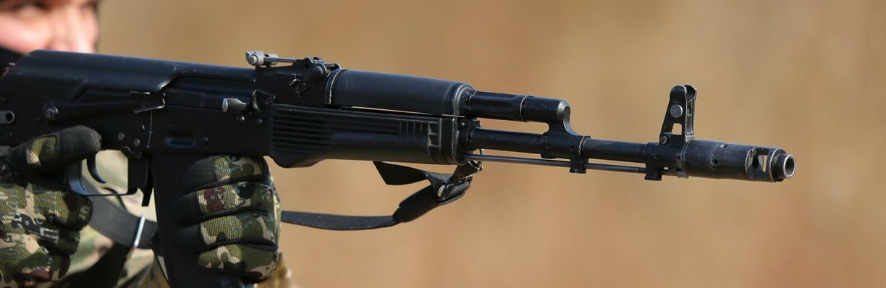

Фото: Антон Вергун

Пострадавших и разрушений нет.

Губернатор Вячеслав Гладков сообщил, что сегодня со стороны Украины был произведён обстрел села Сподарюшено. Жителей этого села и села Безымено эвакуировали. Утверждается, что сейчас они находятся в безопасности, ситуация под контролем главы района.

*Очень надеюсь, что они в максимально короткий срок смогут вернуться в свои дома. Оба села сейчас находятся под дополнительной охраной, в том числе силами сотрудников ДНД и казаков,*

– написал Гладков. Также он добавил, что уже выехал на место происшествия.

Напомним, сегодня также сообщалось об обстреле приграничного ркйона в Брянской области. К сожалению, там не обошлось без пострадавших. Травмы, в том числе тяжёлые, получили семь человек.

<https://www.go31.ru/news/3371053/v-belgorodskoj-oblasti-evakuirovali-zitelej-sel-bezymeno-i-spodaruseno-posle-obstrela-so-storony-ukrainy>

**gubkin.city**

# Жителей Белгородской области предупредили о тумане, грозах и сильном ветре

ВЧЕРА, 18:00 [В ГУБКИНЕ И ОБЛАСТИ](https://gubkin.city/news/in-gubkin-and-region/)

807 0

[**ПРЕДЛОЖИТЬ НОВОСТЬ**](https://gubkin.city/news/offer/)

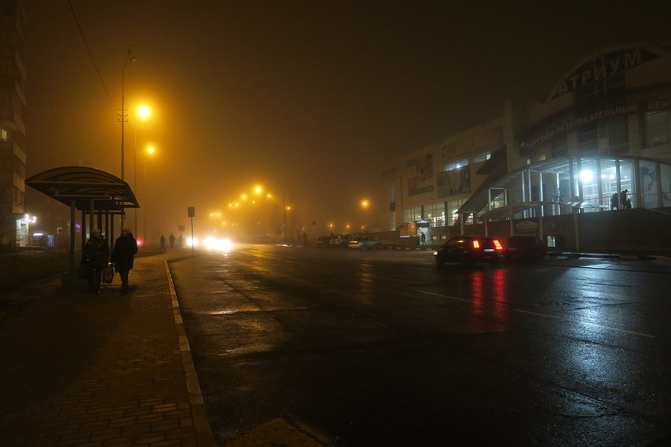

Фото:Алёна Тарубарова / Медиацентр

**Белгородские синоптики рассказали о погоде на завтра, 14 апреля.**

На территории региона ожидается облачная с прояснениями погода. Ночью повсеместно, а днём местами пройдут небольшие дожди, возможны грозы. Ночью и утром выпадет туман. Ветер северной четверти будет дуть со скоростью 8-13 м/с, местами порывы достигнут 16 м/с.

Ночью градусники покажут +4-9, днём воздух прогреется до +14.

Спасатели советуют придерживаться правил безопасности во время грозы:

* закрывайте в доме окна и двери,
* выключайте телевизор и другие электроприборы;
* помните, что во время грозы опасно разговаривать по телефону;
* постарайтесь держаться подальше от больших одиноко стоящих деревьев.

Любителям рыбной ловли следует помнить, что в случае приближения грозового фронта следует немедленно прекратить рыбалку, отойти подальше от берега и спуститься с возвышенности в низину.

Из-за тумана может ухудшиться видимость на дорогах. Автомобилистов просят не развивать скорость большую, чем позволяют погодные и дорожные условия, проявлять особую осторожность на перекрёстках и пешеходных переходах и быть предельно внимательными.  
Источник: <https://gubkin.city/news/in-gubkin-and-region/150248/>

**ria.ru**

**Житель белгородского села пострадал при обстреле со стороны Украины**

# Житель белгородского села Журавлевка получил ранение при обстреле со стороны Украины

Последствия взрыва снаряда в селе Журавлевка Белгородской области. Архивное фото

**Читать ria.ru в**

**МОСКВА, 14 апр - РИА Новости.** Губернатор Белгородской области Вячеслав Гладков [сообщил](https://t.me/vvgladkov/235), что один житель белгородского села Журавлевка пострадал после обстрела со стороны Украины, он получил легкое осколочное ранение.

Ранее Гладков сообщил об обстреле Журавлевки со стороны [Украины](http://ria.ru/location_Ukraine/), по его словам, есть повреждения жилых домов, социальных объектов.

"К сожалению, в Журавлевке есть пострадавший. Это местный житель 37 лет. Он получил легкое осколочное ранение в предплечье. Сейчас ему оказывается вся необходимая медицинская помощь", - написал Гладков в своем [Telegram](https://t.me/vvgladkov/235" \t "_blank)-канале.

По словам Гладкова, "что он делал дома, когда введён режим ЧС, будем выяснять позже, после выздоровления".

Ранее Журавлевка, по словам Гладкова, уже подвергалась обстрелу.

Около 16.00 четверга Гладков сообщил об обстреле расположенного менее чем в километре от границы с Украиной села Сподарюшино. По словам губернатора, среди мирного населения никто не пострадал, разрушений жилых и социальных объектов нет. После инцидента жителей сел Безымено и Сподарюшино эвакуировали.

<https://ria.ru/20220414/postradavshiy-1783608364.html>

**День 50-й: силовики ВСУ обстреляли села Белгородской и Брянской областей**

# День 50-й: украинские силовики обстреляли села Белгородской и Брянской областей

[© РИА Новости / Сергей Ломако](https://ria.ru/docs/about/copyright.html)

[Перейти в фотобанк](http://visualrian.ru/images/item/8165667)

Фрагмент снаряда в поселке Климово Брянской области. Архивное фото

**Читать ria.ru в**

**МОСКВА, 14 апр - РИА Новости.** На 50-й день спецоперации на Украине киевские силовики обстреляли села Белгородской и Брянской областей, есть пострадавшие. Минобороны России на брифинге о биолабораториях США на Украине рассказало о тревожных проектах: украинские специалисты под контролем американцев отбирали пробы воды в крупных реках, чтобы сделать выводы о возможности распространения особо опасных патогенов водным путем, а в Харькове испытывали потенциально опасные биологические препараты на пациентах психиатрической больницы.

[Россия](http://ria.ru/location_rossiyskaya-federatsiya/) начала военную операцию на [Украине](http://ria.ru/location_Ukraine/) 24 февраля. Президент [Владимир Путин](http://ria.ru/person_Vladimir_Putin/) назвал ее целью "защиту людей, которые на протяжении восьми лет подвергаются издевательствам, геноциду со стороны киевского режима". Для этого, по его словам, планируется провести "демилитаризацию и денацификацию Украины", предать суду всех военных преступников, ответственных за "кровавые преступления против мирных жителей" [Донбасса](http://ria.ru/location_Donbass/). По заявлению Минобороны РФ, Вооруженные силы наносят удары только по военной инфраструктуре и украинским войскам и, на 25 марта, выполнили основные задачи первого этапа – существенно снизили боевой потенциал Украины. Главной же целью в российском военном ведомстве назвали освобождение Донбасса.

<https://ria.ru/20220414/obstrel-1783554070.html>

**ВСУ обстреляли село в Белгородской области**

# Губернатор Белгородской области Гладков сообщил об обстреле села Сподарюшино с Украины

[© РИА Новости / Антон Вергун](https://ria.ru/docs/about/copyright.html)

[Перейти в фотобанк](http://visualrian.ru/images/item/8125624)

**Читать ria.ru в**

**МОСКВА, 14 апр — РИА Новости.**Село Сподарюшино в Белгородской области обстреляли со стороны Украины, [сообщил](https://t.me/vvgladkov/232) губернатор региона Вячеслав Гладков в Telegram-канале.

"Сегодня было неспокойно в Грайворонском городском округе. Село Сподарюшино подвергнуто обстрелу со стороны [Украины](http://ria.ru/location_Ukraine/). Пострадавших и жертв среди мирного населения нет", — уточнил он.

Жилые дома и объекты инфраструктуры не пострадали.

Жителей Сподарюшино и Безымено временно вывезли в другие места. По словам Гладкова, их сейчас охраняют добровольцы-дружинники и казаки.

Сегодня также сообщалось об обстреле поселка Климово в [Брянской области](http://ria.ru/location_Brjanskaja_oblast/). Травмы получили семь человек, их госпитализировали. Кроме того, накануне был атакован КПП "Новые Юрковичи", где, как утверждается, в тот момент находились более 30 украинских беженцев.

<https://ria.ru/20220414/obstrel-1783554070.html>

**radiosputnik.ria.ru**

**В результате обстрела ВСУ Журавлевки есть пострадавший**

# Глава Белгородской области Гладков: в результате обстрела ВСУ Журавлевки пострадал мужчина

© AP Photo / Serhii Nuzhnenko

**Читать в**

**МОСКВА, 14 апреля/ Радио Sputnik.** При обстреле украинскими войсками села Журавлевка в Белгородской области пострадал мужчина, он получил легкое осколочное ранение, [сообщил](https://t.me/vvgladkov/235) губернатор Белгородской области Вячеслав Гладков в своем Telegram-канале.

"Это местный житель тридцати семи лет. Он получил легкое осколочное ранение в предплечье. Сейчас ему оказывается вся необходимая медицинская помощь", – написал Гладков.

Губернатор подчеркнул, что причину нахождения мужчины дома "когда введен режим ЧС" будут выяснять "после выздоровления".

В четверг Гладков сообщил , что село Журавлевка уже подвергалось обстрелам. Кроме того, ВСУ обстреляли село Сподарюшино, пострадавших нет. После инцидента жителей населенных пунктов эвакуировали.

Ранее радио Sputnik [сообщило](https://radiosputnik.ria.ru/20220414/obstrel-1783600031.html), сколько человек пострадали в результате обстрела ВСУ Брянской области.

<https://radiosputnik.ria.ru/20220414/zhuravlevka-1783614073.html>

**bel-pobeda.ru**

# Вячеслав Гладков сообщил об обстреле со стороны Украины села Сподарюшино Грайворонского округа

Вчера, 16:52Происшествия

## Для обеспечения безопасности жителей временно вывезли из сёл Безымено и Сподарюшино.

Губернатор Белгородской области **Вячеслав Гладков** сегодня сообщил об обстреле со стороны Украины села Сподарюшино Грайворонского округа в своём телеграм-канале. Пострадавших, жертв и разрушений, по предварительным данным, нет.

**«Сегодня было неспокойно в Грайворонском городском округе. Село Сподарюшино было подвергнуто обстрелу со стороны Украины. Пострадавших и жертв среди мирного населения нет. Разрушений жилых и социальных объектов нет. Для обеспечения безопасности жителей временно вывезли из сёл Безымено и Сподарюшино. Они в безопасности, под контролем главы района. Очень надеюсь, что они в максимально короткий срок смогут вернуться в свои дома. Оба села сейчас находятся под дополнительной охраной, в том числе силами сотрудников ДНД и казаков», - пояснил глава региона.**

<https://bel-pobeda.ru/news/obshestvo/2022-04-14/glava-minzdrava-rf-zayavil-o-podgotovke-k-novoy-volne-covid-19-270795>

**znamya31.ru**

# Житель Белгородского района пострадал при обстреле

Вчера, 19:50ПроисшествияФото: pexels.com

## 37-летний житель Журавлёвки получил лёгкое осколочное ранение в предплечье.

Житель Журавлёвки Белгородского района пострадал при обстреле. Об этом [сообщил](https://t.me/vvgladkov/235)**Вячеслав Гладков** в своём телеграм-канале.

**«К сожалению, в Журавлевке есть пострадавший. Что он делал дома, когда введён режим ЧС, будем выяснять позже, после выздоровления», - рассказал глава региона.**

37-летний местный житель получил лёгкое осколочное ранение в предплечье. Сейчас ему оказывается вся необходимая медицинская помощь.

<https://znamya31.ru/news/ekonomika/2022-04-14/belgorodskoe-predpriyatie-yugo-zapadnaya-torgovaya-kompaniya-rasshirit-shtab-sotrudnikov-271257>

# Вячеслав Гладков сообщил об обстреле Журавлёвки Белгородского района

Вчера, 19:15ПроисшествияФото: t.me/vvgladkov

## Есть повреждения жилых домов и социальных объектов.

Глава региона **Вячеслав Гладков** [сообщил](https://t.me/vvgladkov/234)об обстреле Журавлёвки Белгородского района в своём телеграм-канале. Есть повреждения жилых домов и социальных объектов.

**«Был обстрел со стороны Украины нашего села Журавлёвка. Информации о жертвах и пострадавших нет. Более подробная информация будет после детального обследования территории», - рассказал губернатор.**

Напомним, в Журавлёвке уже объявлен режим ЧС, а люди вывезены за его пределы.

<https://znamya31.ru/news/ekonomika/2022-04-14/belgorodskoe-predpriyatie-yugo-zapadnaya-torgovaya-kompaniya-rasshirit-shtab-sotrudnikov-271257>

**val-zvezda31.ru**

# Губернатор Вячеслав Гладков проинформировал о новом обстреле села Журавлёвка с территории Украины

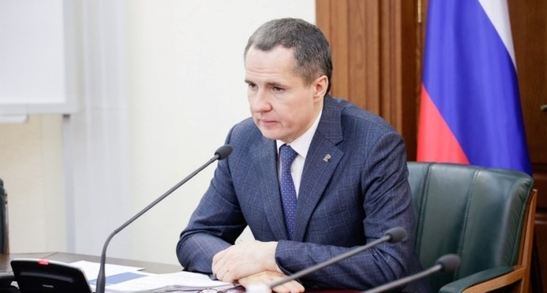

Вчера, 19:02ПроисшествияФото: belregion.ru

## Есть повреждения жилых домов, социальных объектов.

Губернатор **Вячеслав Гладков** проинформировал о новом обстреле села Журавлёвка с территории сопредельного государства. Об этом глава региона [сообщил](https://t.me/vvgladkov/234) в своём Телеграм-канале.

**«Был обстрел со стороны Украины села Журавлёвка. Есть повреждения жилых домов, социальных объектов. Информации о жертвах и пострадавших нет», – сообщил руководитель области.**

Напомним, что в населённом пункте уже был объявлен режим ЧС,  жители вывезены за  пределы села. Более подробную информацию губернатор пообещал предоставить после детального обследования территории.

<https://val-zvezda31.ru/news/proisshestviya/2022-04-14/rukovoditel-valuyskogo-okruga-v-kazinke-ustanovleno-ograzhdenie-iz-blokov-na-opasnom-povorote-271242>

# Губернатор Белгородской области рассказал об обстреле Грайворонского округа со стороны Украины

Вчера, 16:00ПроисшествияФото: belregion.ru

## Пострадавших и жертв среди мирного населения нет.

**Вячеслав Гладков** рассказал об обстреле в Грайворонском городском округе. Об этом губернатор Белгородской области заявил в своём Телеграм-канале.

**«Сегодня было неспокойно в Грайворонском горокруге. Село Сподарюшино подверглось обстрелу со стороны Украины. Пострадавших и жертв среди мирного населения нет, разрушений жилых и социальных объектов нет. Выехал на место происшествия», – сообщил глава региона.**

Жителей сёл  Безымено и Сподарюшино временно вывезли для обеспечения безопасности. Оба населённых пункта сейчас находятся под дополнительной охраной. Их охраняют также сотрудники ДНД и казаки.

<https://val-zvezda31.ru/news/proisshestviya/2022-04-14/gubernator-belgorodskoy-oblasti-rasskazal-ob-obstrele-grayvoronskogo-okruga-so-storony-ukrainy-271208>

**readovka.news**

# В результате обстрела со стороны Украины села Сподарюшино пострадали двое детей 2 и 17 лет

Денис Титов вчера в 18:53

#### [ПРОИСШЕСТВИЯ](https://readovka.news/incident)

**Они оба госпитализированы**

Сегодня со стороны Украины произошел обстрел села Сподарюшино в Белгородской области. Как стало известно, в результате происшествия пострадало два ребенка 2 и 17 лет.

Состояние одного из пострадавших оценивается как тяжелое. Планируется его транспортировка в НИИ неотложной детской хирургии и травматологии.

[**Напомним**](https://readovka.news/news/92495), утром 1 апреля стало известно о возгорании на нефтебазе в Белгороде. Быстро было установлено, что нет погибших, а количество пострадавших – двое. Позднее глава региона сообщил, что ***«пожар на нефтебазе произошел вследствие авиаудара с двух вертолетов Вооруженных сил Украины, которые зашли на территорию России на низкой высоте»***. Он также подтвердил, что жертв нет. По информации МЧС, горит [**восемь резервуаров**](https://readovka.news/news/92499) с топливом. Из-за обстрелов с украинской стороны в пригороде Белгорода пострадала не только [**типография**](https://readovka.news/news/92507) «Константа», но и инженерно-производственная [**компания**](https://readovka.news/news/92523) «Техсапфир».

Украинские СМИ [**утверждают**](https://readovka.news/news/92521), что нефтебаза в Белгороде была обстреляна российскими Ка-52, однако Киев [**признал**](https://readovka.news/news/92527), что именно украинские Ми-24 нанесли ракетный удар по нефтебазе в Белгороде. Вскоре дополнительно [**направили**](https://readovka.news/news/92547) спасателей из соседних областей.

Известно, что нефтебаза [**снабжала**](https://readovka.news/news/92592) только гражданский транспорт. Глава СКР [**поручил**](https://readovka.news/news/92595) расследовать обстоятельства авиаудара по территории Белгорода. Центральный аппарат СКР [**возбудил**](https://readovka.news/news/92639) уголовное дело по факту взрыва на нефтебазе в Белгороде.

Утром 12 апреля в Шебекинском городском округе Белгородской области были [**повреждены**](https://readovka.news/news/93504) железнодорожные пути. Об этом сообщают глава региона **Вячеслав Гладков** отметил, что жертв и пострадавших нет.

Ранее Readovka писала о том, что СКР возбудил  [**уголовное дело**](https://readovka.news/news/93814)  по факту обстрела поселка Климово в Брянской области.

<https://readovka.news/news/93847>

**fontanka.ru**

# Губернатор Белгородской области сообщил, что со стороны Украины обстреляли еще одно российское село

14 апреля 2022, 19:30

6131

В Белгородской области со стороны Украины обстреляли село Журавлевка, данных о пострадавших и жертвах нет. Об этом 14 апреля сообщил глава региона Вячеслав Гладков в своем [Telegram-канале](https://t.me/vvgladkov/234" \t "_blank).

«Был обстрел со стороны Украины нашего села Журавлевка. Есть повреждения жилых домов, социальных объектов. Информации о жертвах и пострадавших нет», — написал он.

По словам губернатора, в Журавлевке уже был объявлен режим ЧС, а люди были вывезены за его пределы. «Более подробная информация будет после детального обследования территории», — уточнил Гладков.

Также сегодня, как сообщал губернатор Белгородской области, было обстреляно [приграничное село Сподарюшино](https://www.fontanka.ru/2022/04/14/71257196/). Пострадавших нет, жителей из населенного пункта вывезли ранее. Населенный пункт взяли под дополнительную охрану, туда отправили казаков и народную дружину.

Кроме того, об аналогичном инциденте сообщили сегодня и в Брянской области. По данным СК, днем 14 апреля два украинских вертолета нанесли авиаудар по поселку Климово. Повреждены не менее шести жилых домов, [пострадали местные жители](https://www.fontanka.ru/2022/04/14/71257157/).

<https://www.fontanka.ru/2022/04/14/71257976/>

**regnum.ru**

# Глава Белгородской области сообщил об обстреле села Журавлёвка

[БЕЛГОРОД](https://regnum.ru/russian/fd-central/belgorod.html), [14 апреля 2022](https://regnum.ru/news/2022-04-14.html), 19:43 — REGNUM Об обстреле 14 апреля села Журавлёвка (Белгородская область) украинскими боевиками сообщил глава региона **Вячеслав Гладков** в своём телеграм-канале.

[](https://regnum.ru/uploads/pictures/news/2021/10/06/regnum_picture_16335477021157979_normal.jpeg)

*ВСУ*

*Иван Шилов © ИА REGNUM*

«Был обстрел со стороны Украины нашего села Журавлёвка».

*Вячеслав Гладков*

Глава региона отметил, что обстрелом со стороны Украины повреждён ряд жилых домов и социальных объектов. Данных о пострадавших нет. В Журавлёвке объявлен режим чрезвычайной ситуации, а жителей населённого пункта увезли на безопасную территорию.

Как сообщало **ИА REGNUM**, ранее Гладков написал в телеграм, что ВСУ обстреляли село Сподарюшено, входящее в Грайворонский городской округ.

Добавим, что в конце марта в Журавлёвке и в селе Нехотеевка были в результате атаке со стороны ВСУ ранены жители и повреждены дома.

<https://regnum.ru/news/polit/3565151.html>